四川省仪南充市陇县炬光红花村小学校MW/JH [2021]128号
整改报告反馈
中国社会福利基金会免费午餐基金:
针对稽查报告的整体认识，本次免费午餐工作人员在我校稽查后发现大量问题（学校的食品安全、食材进出库记录，财务管理记录都存在问题），提出了其中比较突出的5个大问题，现将此类问题依次整改，整改情况如下，如有不足之处希望领导给予反馈，继续整改。
根据存在问题我们对后勤人员及分管人员进行相关培训。
- 厨师备餐期间佩戴耳饰。
整改情况:（1）已经对厨师进行教育培训，备餐期间严禁佩戴首饰。
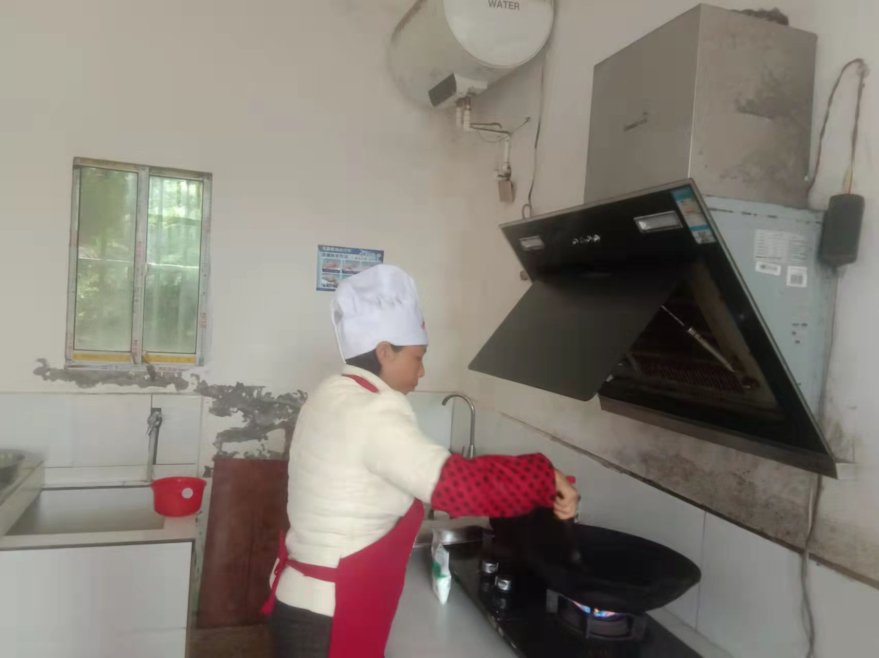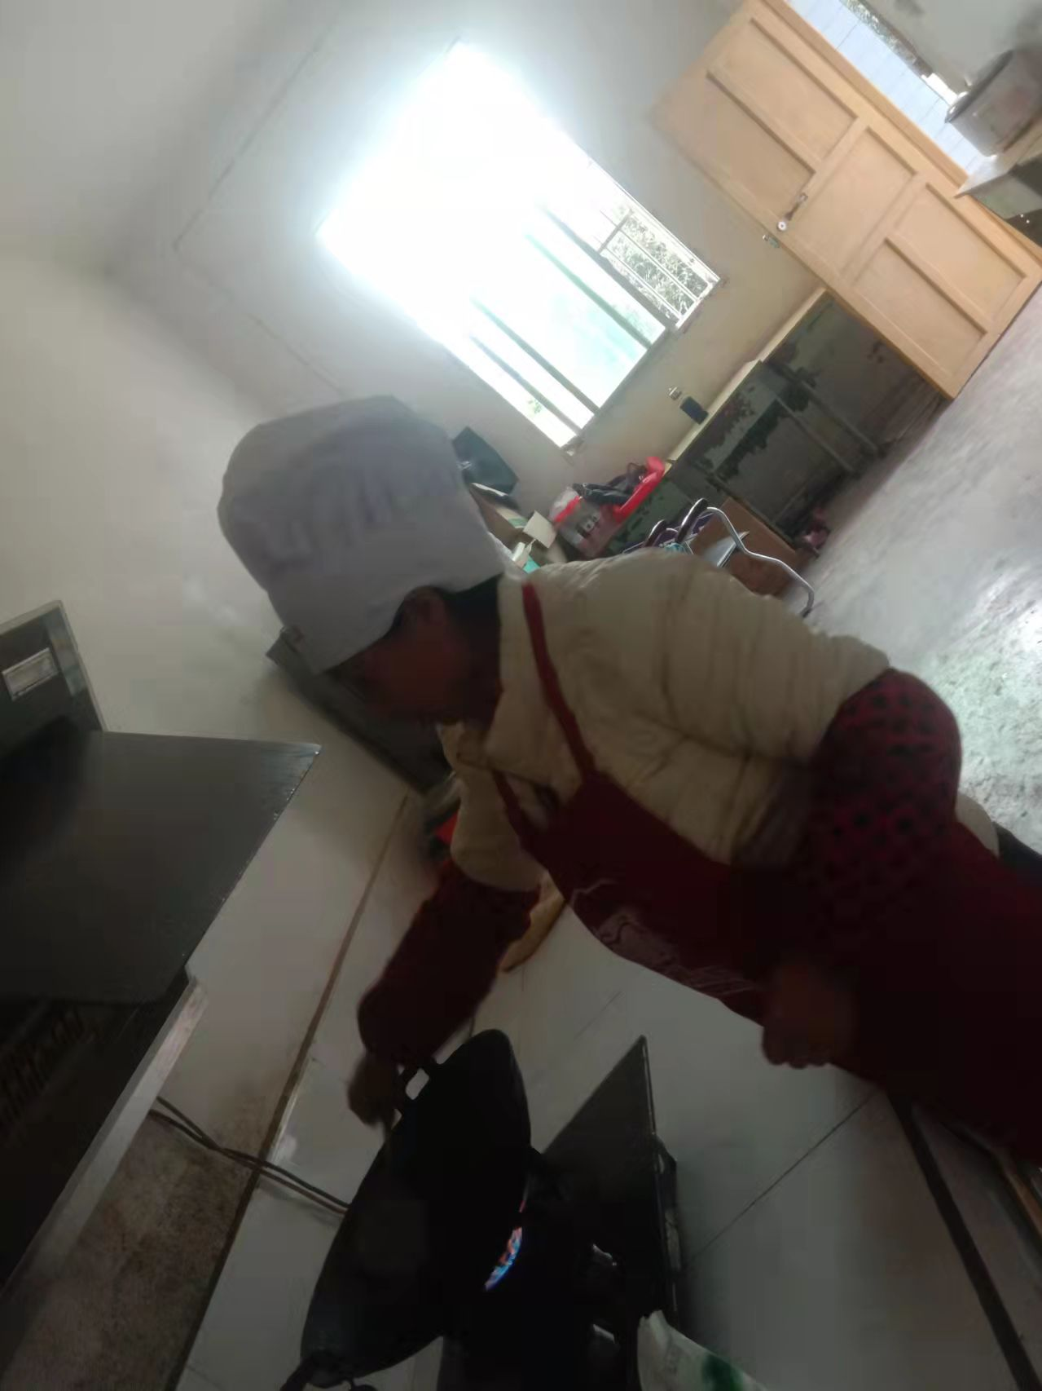
- 留样不足125g，无留样标签，留样记录。
整改情况：我校已经对厨师进行培训督促每次开餐必须留样且125g，
贴好好样品标签，做好每餐留样详细记录。
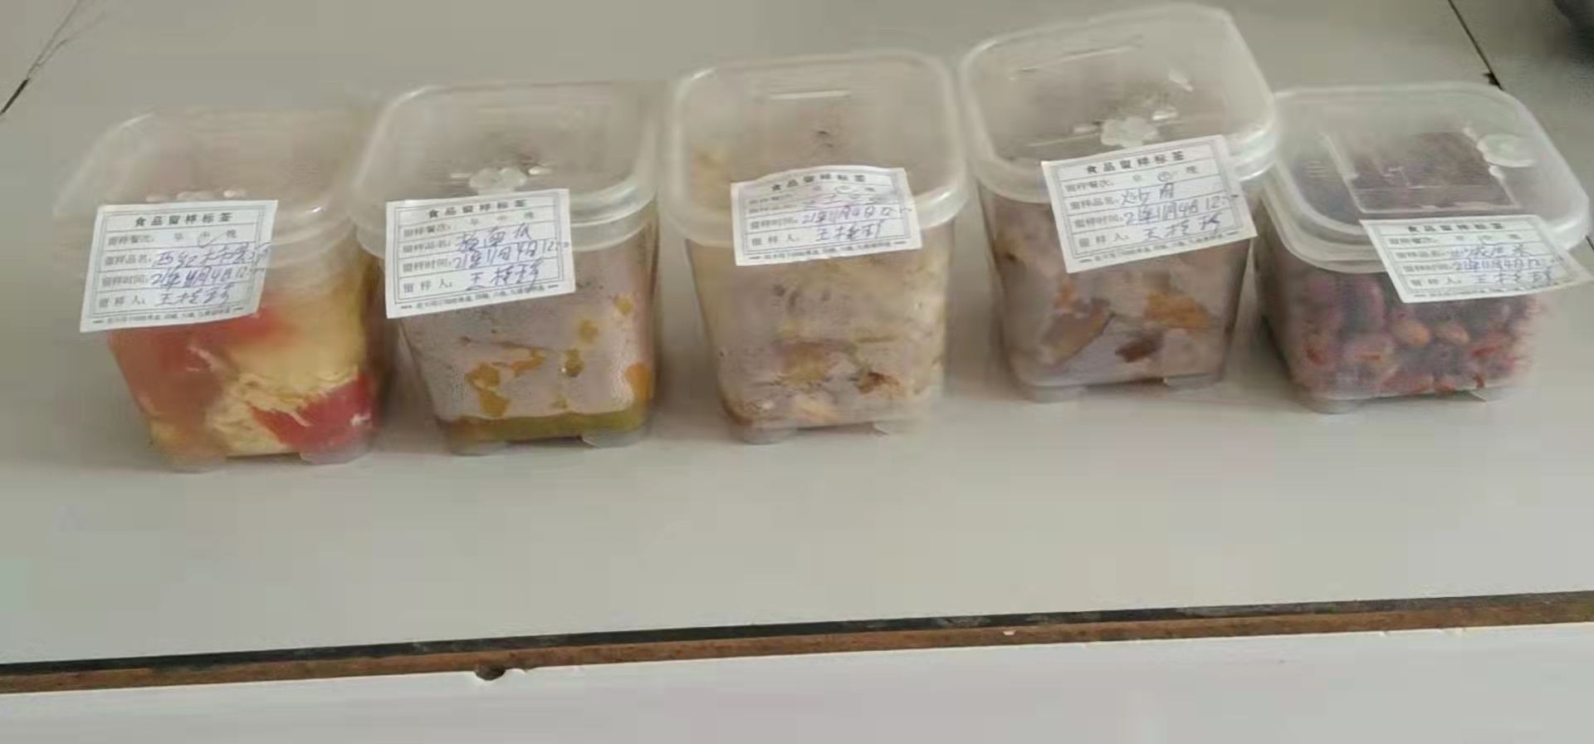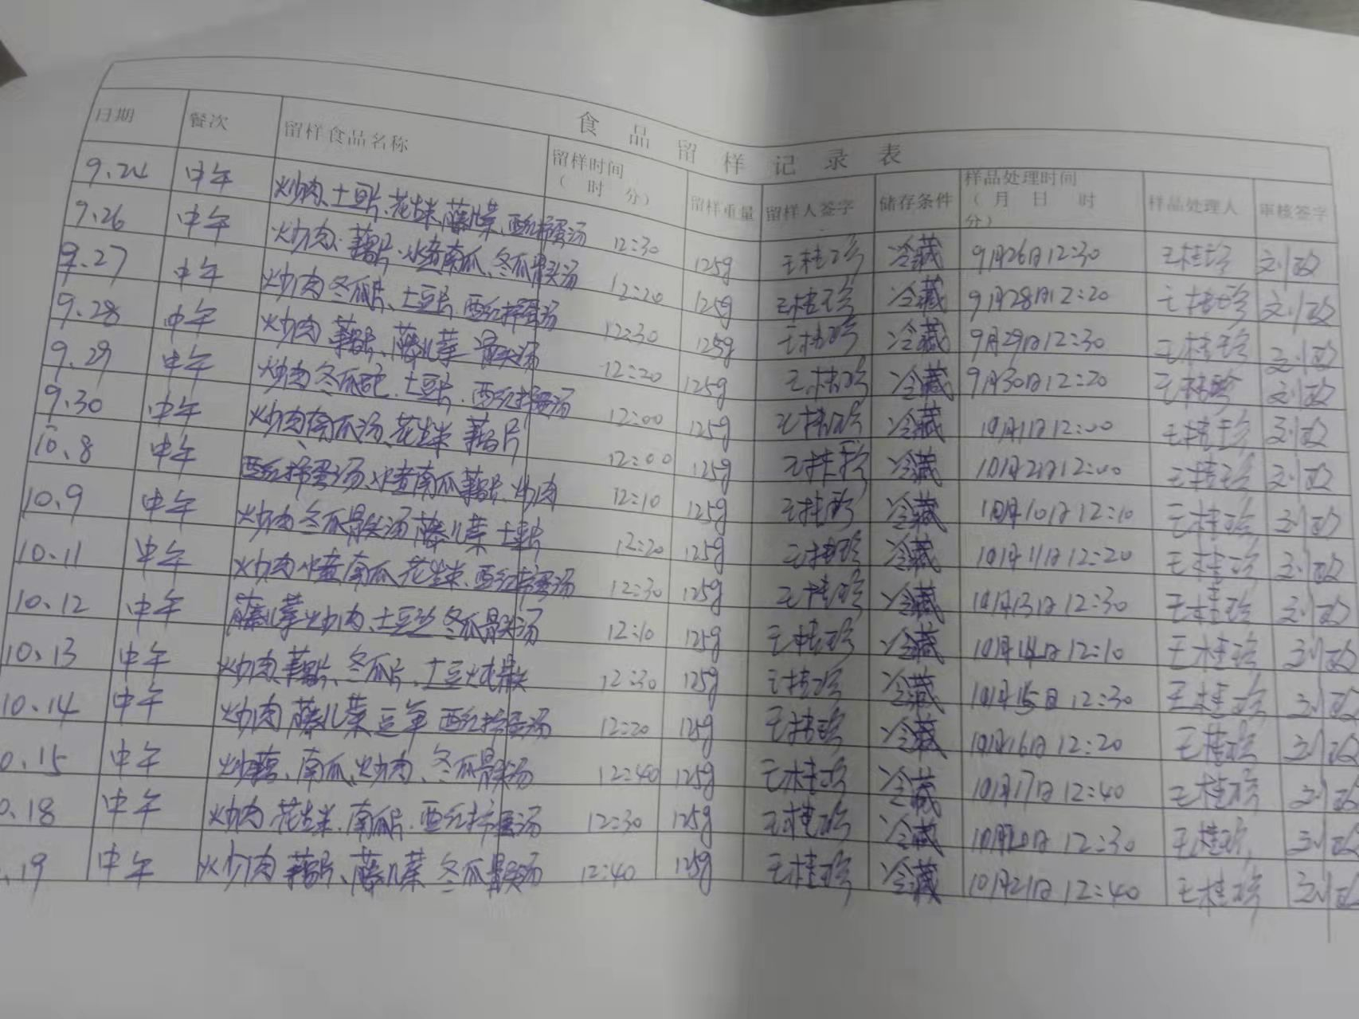
- 原始凭证厨师验收未签字， 库存西红柿数量与原始凭证采购数量不一致。
整改方案：教育督厨师每次采购回来的食材过磅如实记录，签字验收，确保数量与采购凭证一致。
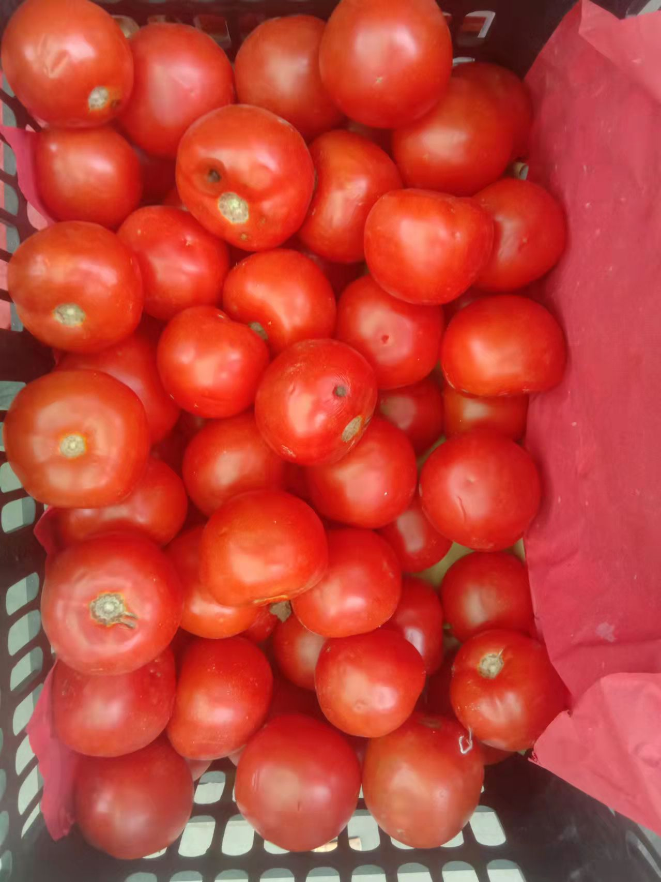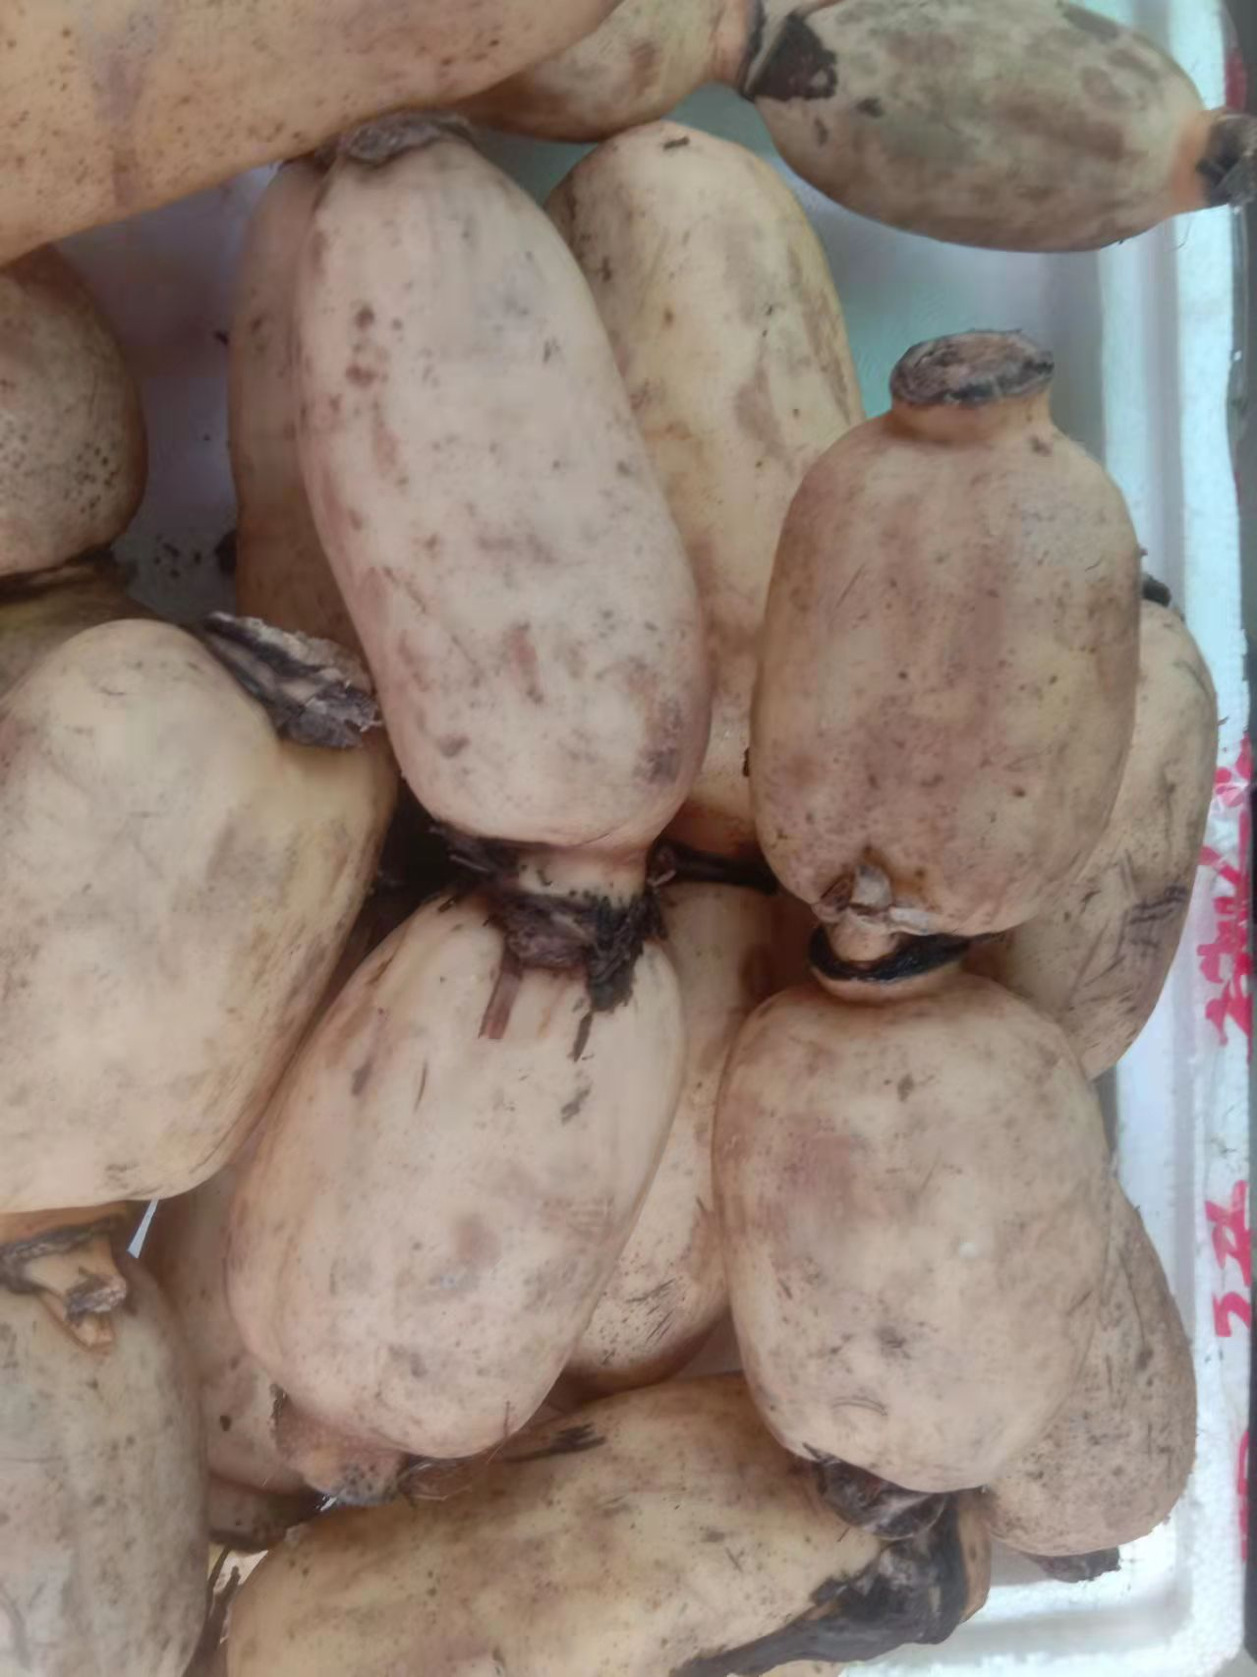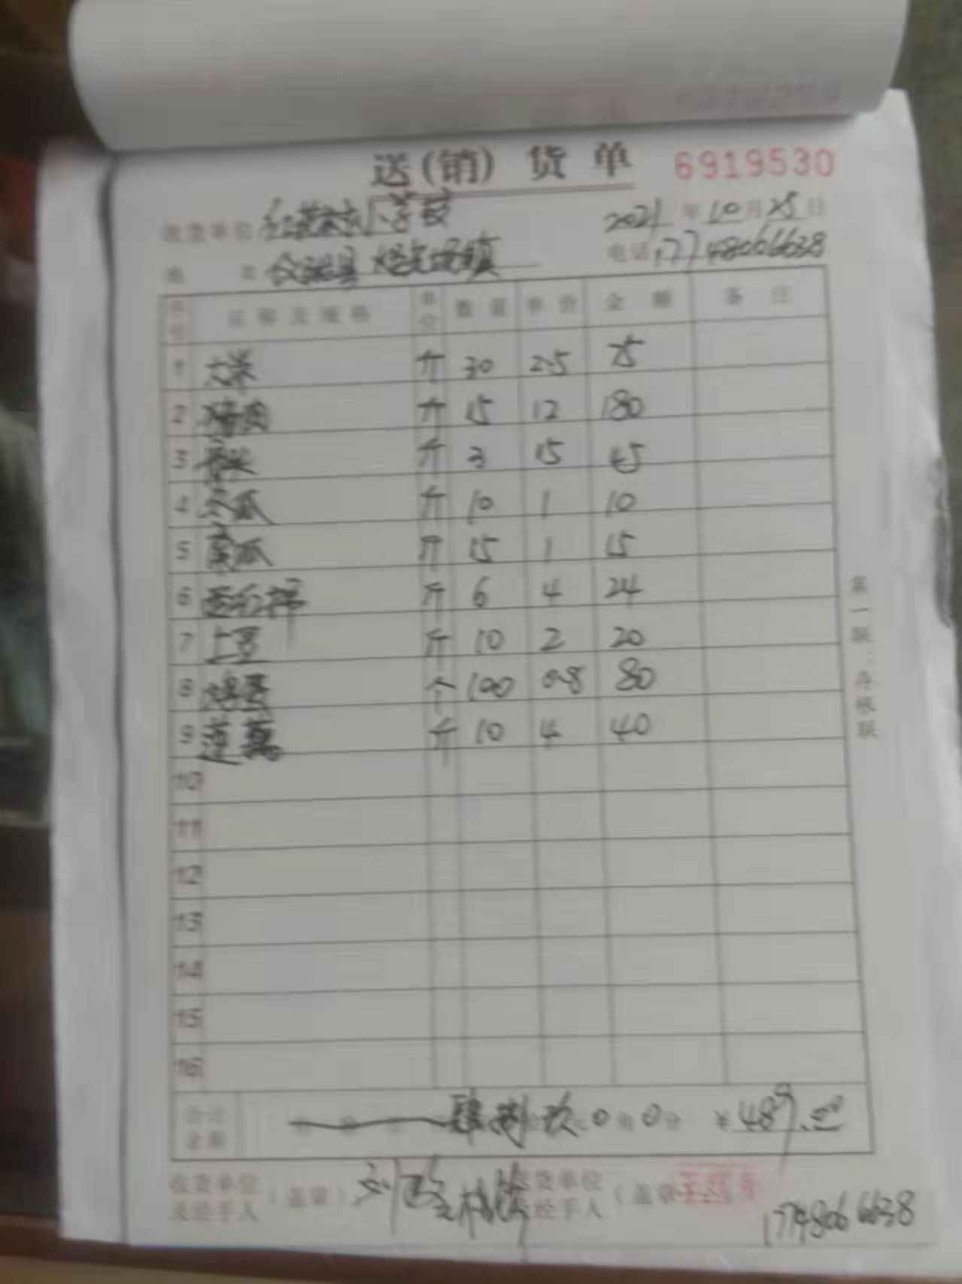
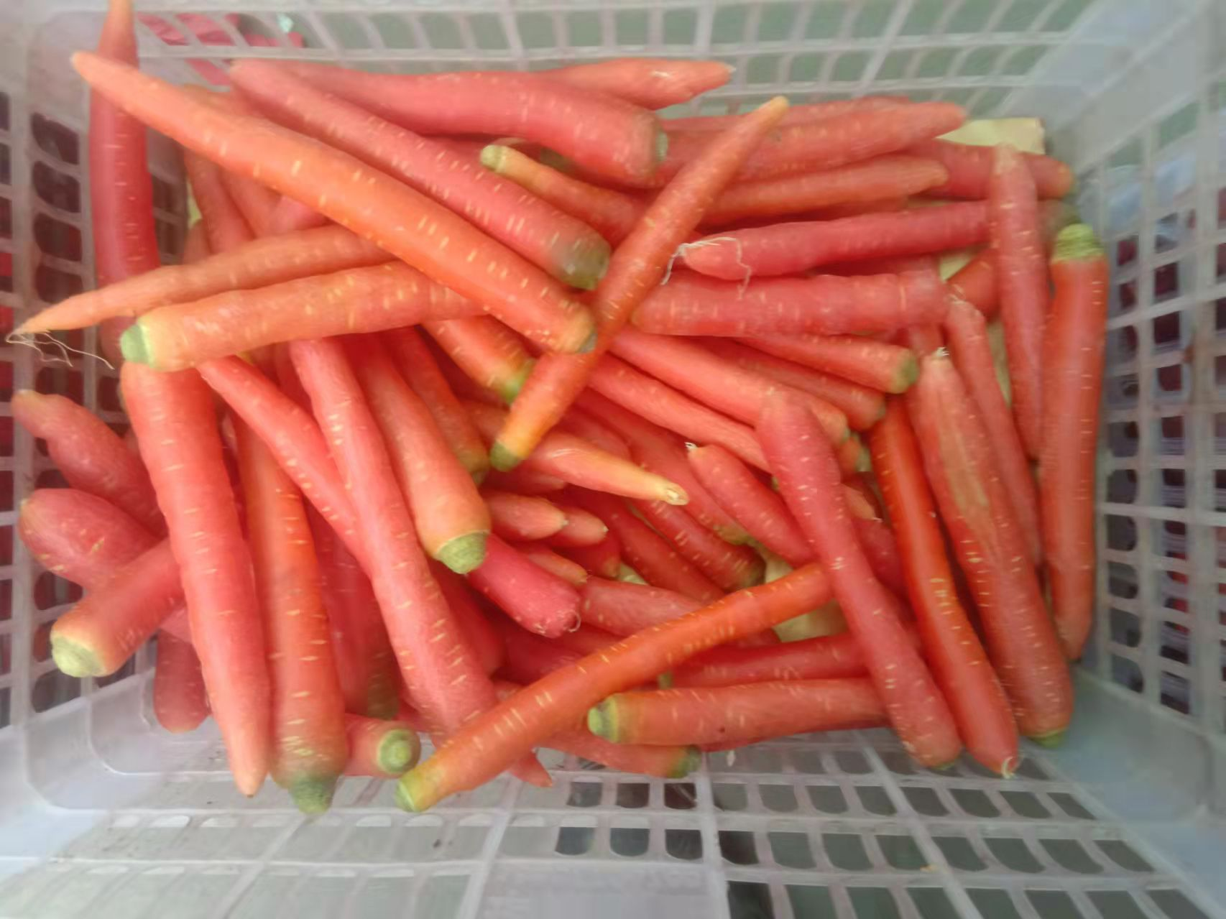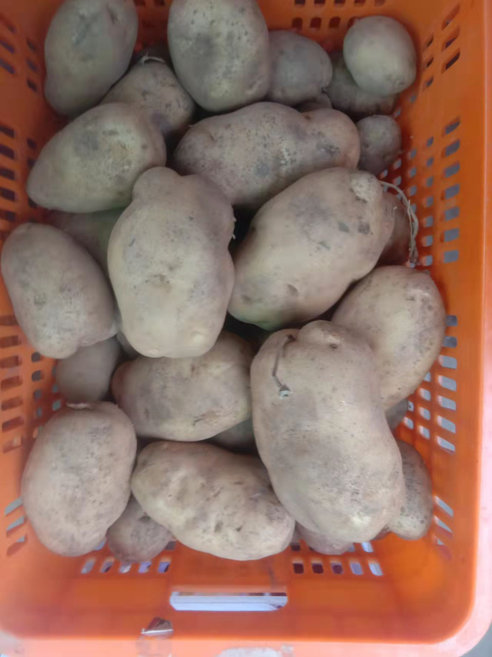
- 未出示入库登记， 仅有手写的纸质出库台账， 缺少相关人员纸质签字；
整改方案：教育督促，每次入库出库做好相关记录，并规范签字。
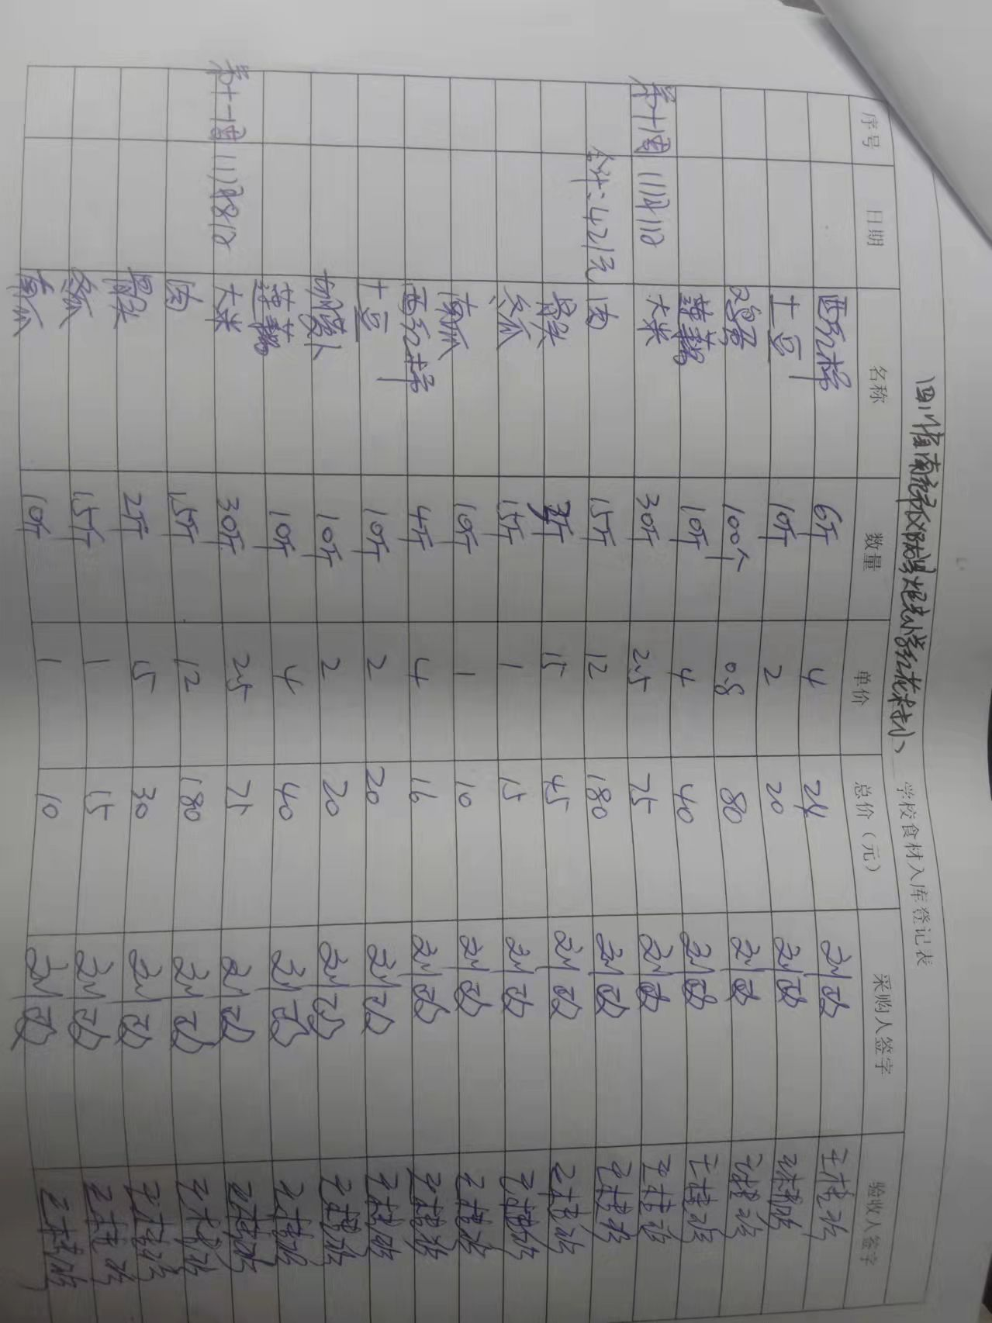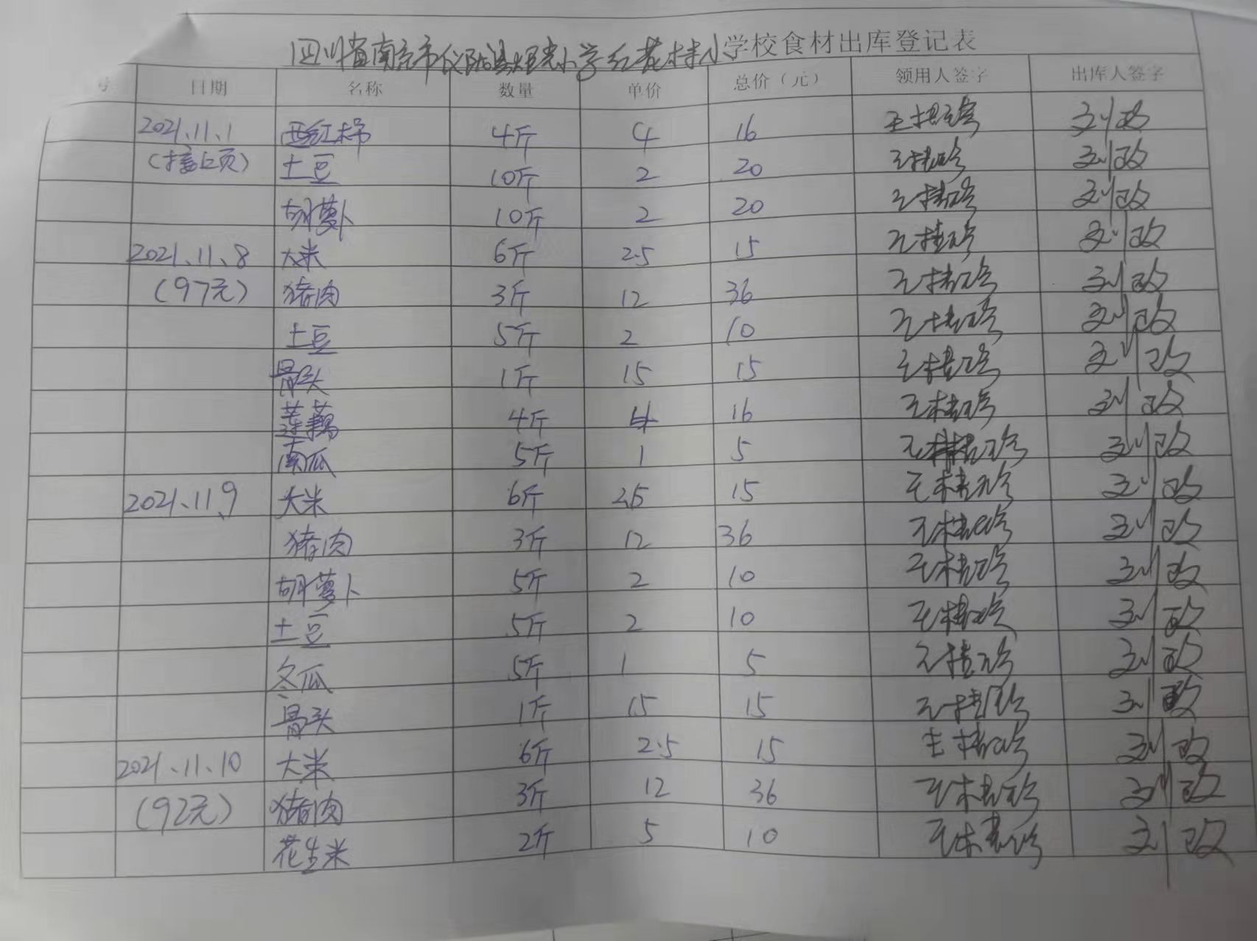
5.学校尚未提供本学期现金流水账目。
整改方案：重新补录本学期财务流水
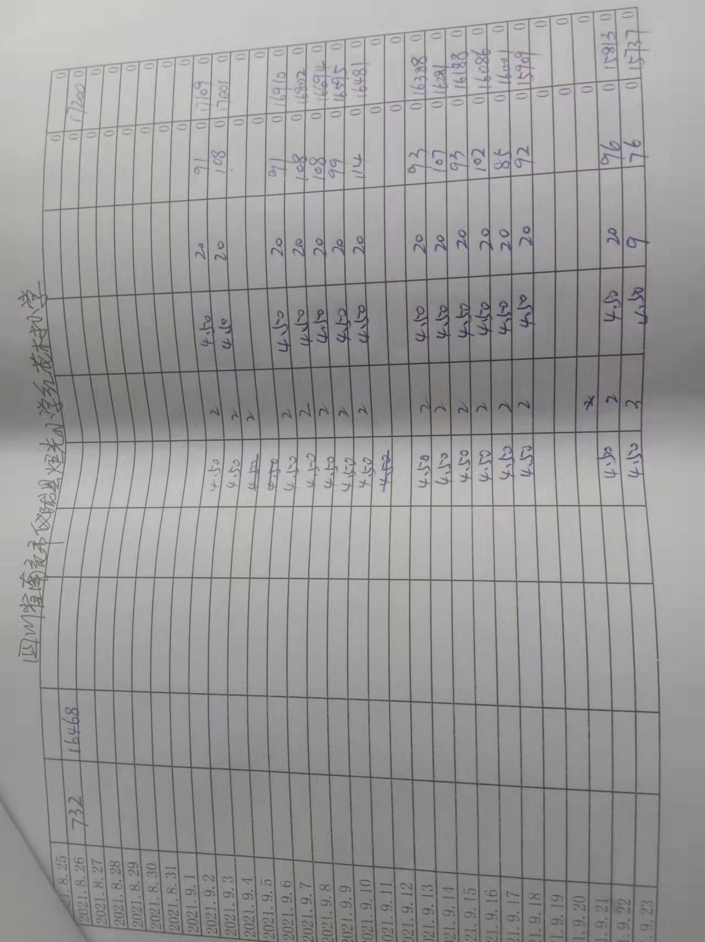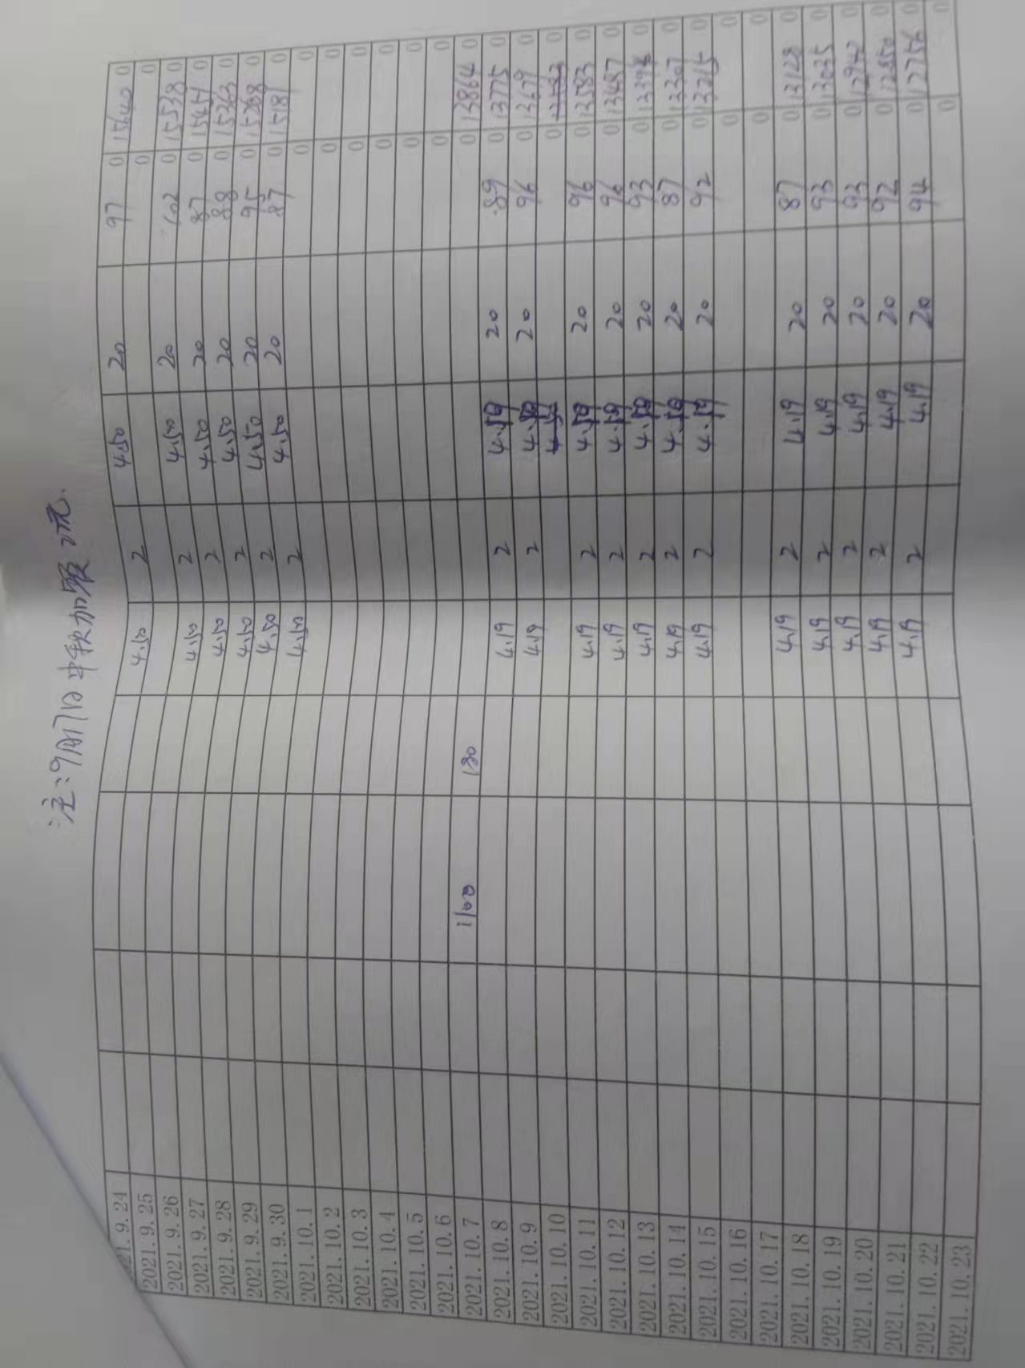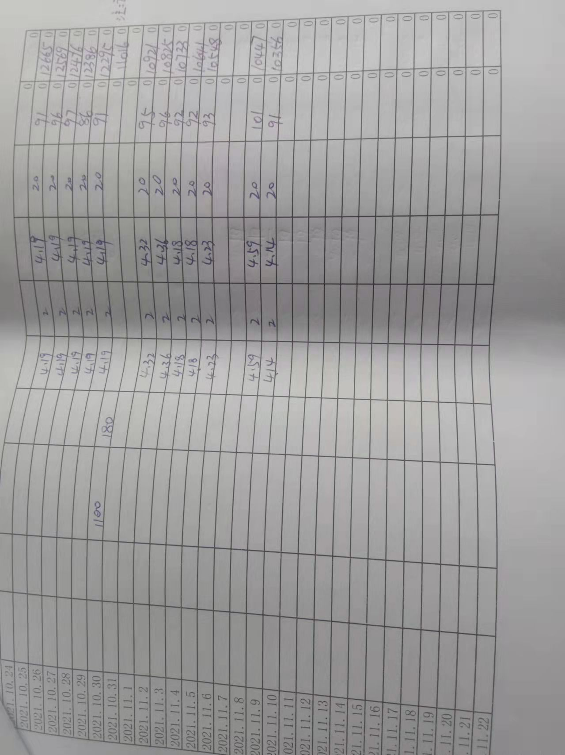

四川省南充市仪陇县炬光小学红花村小学校
刘政
2021年11月14日

